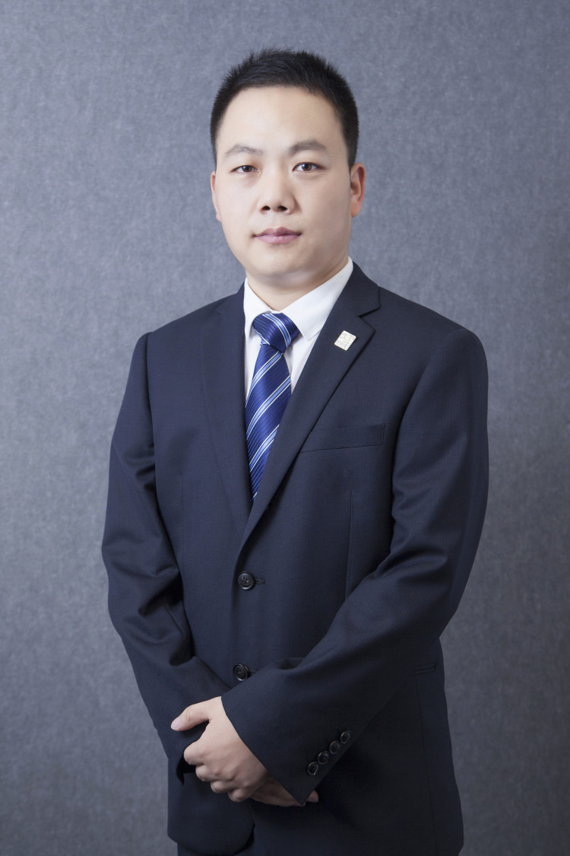韩小刚
陕西博硕律师事务所 律师
擅长领域：诉讼与仲裁（争议解决）、公司类、建设工程、房地产
执业类别：专职律师
电 话：18220875704
邮 箱：18220875704@163.com
执业证号：16101201710686336
人物简介
韩小刚，男，汉族，陕西宝鸡人，毕业于扬州大学，2014年进入陕西博硕律师事务所。自从事律师工作以来，专注于建设工程、房地产及公司日常法律服务领域。韩小刚律师凭借自己在办理诉讼及为企业提供日常法律服务过程中积累的丰富经验，旨在为委托人提供精准、高效、专业的法律服务。
代表业绩
- 服务过的部分客户
西安国际陆港投资发展集团有限公司、中国水电建设集团十五工程局有限公司、西部机场集团有限公司、西安市住房置业融资担保有限公司、九冶建设有限公司、陕西中烟工业有限责任公司、西北电力建设第四工程有限公司、西安华阳置业有限责任公司、西安蒙娜丽莎婚纱摄影设计有限公司、西安华阳城商业管理运营有限责任公司、西安奥斯卡华阳国际影城有限公司、陕西九州映红实业发展有限公司、陕西宝天房地产有限公司、汉中彩虹佳润泽矿业有限公司、陕西百事通企业投资集团有限公司、西安振华通信设备工程有限公司、渭南民东新能源有限责任公司、陕西通源天然气股份有限公司、内蒙古易高清洁能源有限公司、西安凯博尔置业投资有限公司、陕西百思百物业管理有限公司、上海凯驰防腐工程有限公司、陕西鸿瑞投资集团有限公司、陕西奥达建筑工程有限公司、陕西新时代工程造价咨询有限公司、西安云城置业有限公司、西安中扬电气股份有限公司、陕西郭家河煤业有限公司、陕西盛园交通设施工程有限公司、广州永日电梯有限公司、陕西鸿泰设备工程有限公司、陕西路安特实业有限公司、陕西大宇置业有限公司、陕西雷德曼实业集团有限公司、西安荣康物业管理有限公司、黑龙江凌宇百通公路运输有限公司、西安精宇电瓷电器有限公司、西安高斯赫兹铁路器材有限公司、西安兰恩诗商贸有限公司、陕西鸿汇电梯设备有限公司、西安浐河自动化工程有限公司、西安市第二十六中学等单位。
- 办理的有影响的诉讼案件
参与西安学林建筑劳务有限公司与陕西谛杰置业有限责任公司等及第三人西安市建筑工程总公司建设工程施工合同纠纷案、山河建设集团有限公司与陕西蓝迪星海房地产开发有限公司建设工程施工合同纠纷案、西安中扬电气股份有限公司与中天建设集团有限公司建设工程合同纠纷案、汉水建设有限公司与汉中彩虹佳润泽矿业有限公司建设工程施工合同纠纷案、北京中冶迈克液压有限责任公司与西安云城置业有限公司合同纠纷案、西安国际陆港保税物流投资建设有限公司与西安禾竹国际物流有限公司租赁合同纠纷案、西安凯博尔置业投资有限公司与西安美莎酒店管理有限公司房屋租赁合同纠纷案、陕西百思百物业管理有限公司与西安美莎酒店管理有限公司合同纠纷案、西安国际陆港保税物流投资建设有限公司与西安逸港棉花交易有限公司租赁合同纠纷案、西安国际陆港保税物流投资建设有限公司与西安禾竹国际物流有限公司租赁合同纠纷案、西安国际陆港保税物流投资建设有限公司与西安国际港务区田园冷链物流有限公司及周某租赁合同纠纷案、西安国际陆港物联网产业发展有限公司与西安视锦文化传播有限责任公司房屋租赁合同纠纷案、西安国际陆港物联网产业发展有限公司与西安逸景电子科技有限公司房屋租赁合同纠纷案、西安国际陆港物联网产业发展有限公司与陕西芝麻粒电子商务有限公司房屋租赁合同纠纷案、颜某与刘某房屋租赁合同纠纷案、陕西盛园交通设施工程有限公司与中国第四冶金建设有限责任公司加工承揽合同纠纷案、西安市人人乐超市有限公司与陕西豪润置业有限公司房屋租赁合同纠纷案、上海凯驰防腐工程有限公司与西安蓝晓科技新材料股份有限公司承揽合同纠纷案、吴某某与陕西奥达建筑工程有限公司债权转让合同纠纷案、陕西百思百物业管理有限公司与西安美莎酒店管理有限公司物业服务合同纠纷案、西安中金投资有限公司与宝鸡市旺大房地产开发有限公司陈某企业借贷纠纷案、西安市房地产开发总公司与被告张某某房屋买卖合同纠纷案等各类民事诉讼案件百余件。
- 办理的非诉讼业务
参与第十四届全运会西安体育中心项目建设相关协议审查。
为西安国际陆港多式联运有限公司“中欧班列”国际货运代理业务提供法律服务。
为西安国际陆港投资发展集团有限公司、九冶建设有限公司等企业增资、并购、股权转让等提供法律服务。
参与中国电建集团贵州工程有限公司、中国水电建设集团十五工程局等大型国有企业重大项目前期法律尽职调查。
参与多起建设工程、房地产、能源开发等领域的工伤、劳动争议谈判及突发事件应急处理。
- 专业文章
《建设工程施工合同效力探析》、《房屋租赁合同风险防范要点》、《建设工程优先受偿权那些事儿》、《论民法的私法属性》

